新日本リプラス 求人動画 絵コンテ 企画002
手積み手降ろしゼロの10トンドライバー
想定34秒 12カット 縦型9:16 求人訴求(場面転換を多く)
参考動画
動画名:運送会社の求人訴求(トラックの前で話す・TikTok)
リンク:【URLを記入】(動画ファイルは受領済み)
画の作り方
参考動画の該当する秒の画面を、左の列に載せている。画像がない欄は、撮影指示を見て撮る。
※参考画像の文字や人物は、すべて参考動画のものです。新日本リプラスの内容は「内容&セリフ」を見てください。
演者
ドライバー2〜3名(未定)。1人1〜2カットずつ話す。
撮影条件
2〜3秒ごとに場所を変える。歩きながら話すカットと、止まって話すカットを混ぜる。動作の前後を約1秒ずつ余分に撮る。
撮影前に揃えるもの
スマホ、ジンバル、ピンマイク。走行中のカットは、助手席から撮るか、停車中に撮る。
編集とリアクション
1カット2〜3秒。テロップは大きく、1行で出す。最後に求人の案内を固定で出す。
通し台本
C-01 大型免許を持ってる人!
C-02 ちょっとだけ見てください
C-03 プラスチックのリサイクル会社、新日本リプラスです
C-04 積み降ろしはフォークリフト。手積み手降ろしはゼロ
C-04 テロップ:手積み手降ろしゼロ
C-05 フォークの経験がなくても大丈夫です
C-06 乗るのは、納車したばかりの新しいトラック
C-06 テロップ:新車も続々導入
C-07 仕事は関東の企業を回って、プラスチックの集荷と配送
C-08 多い日は1日5〜6件。遠い日は2件くらい
C-09 朝8時から夕方5時まで
C-09 テロップ:8:00〜17:00
C-10 給料は月給32万〜40万円(要確認)
C-10 テロップ:月給32万〜40万円
C-11 休みは日曜ともう1日の、週休2日です
C-12 ちょっとでも興味があれば、プロフィールのリンクから!
要確認事項(仮案)
・撮影する拠点と日時。工場の中で映してよい範囲。
・出演する社員の方と、顔出しの同意。
・取引先の社名・ロゴ・荷物の中身が映らないようにする。
・月給は「32万〜40万円」で出してよいか。原稿に日給12,000円の記載もあるので確認。
・運転中の撮影は安全のため行わない。停車中・敷地内で撮る。
企画002 手積み手降ろしゼロの10トンドライバー C-01〜C-03
画面/絵 | 内容&セリフ | 時間
C-01  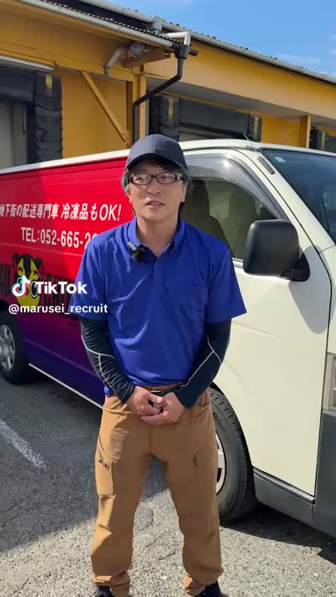 | ① 撮影指示  場所:工場の駐車場(トラックの前)  ドライバーAがトラックの前からカメラに歩く。  参考動画 0:00  ② セリフ/テロップ  セリフ:大型免許を持ってる人! | 2 秒  0:00  〜0:02  累計  0:02
C-02  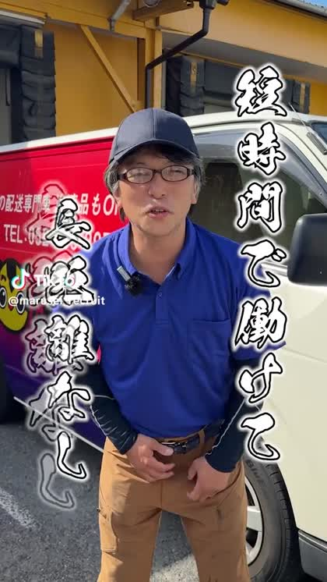 | ① 撮影指示  場所:トラックの前  カメラを指さす。  参考動画 0:02  ② セリフ/テロップ  セリフ:ちょっとだけ見てください | 2 秒  0:02  〜0:04  累計  0:04
C-03  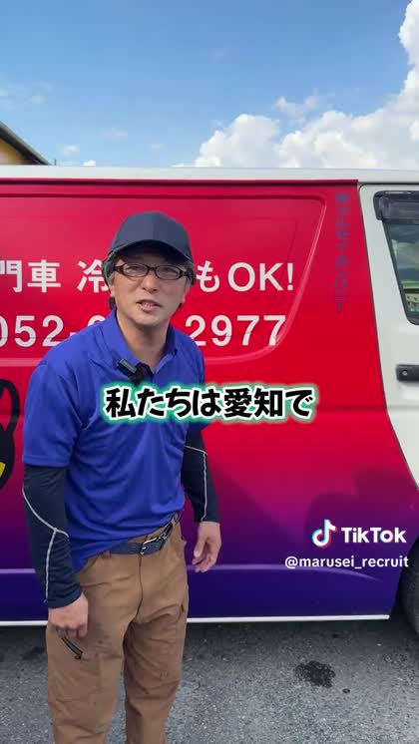 | ① 撮影指示  場所:工場の敷地  歩きながら話す。  参考動画 0:05  ② セリフ/テロップ  セリフ:プラスチックのリサイクル会社、新日本リプラスです | 3 秒  0:04  〜0:07  累計  0:07
企画002 手積み手降ろしゼロの10トンドライバー C-04〜C-06
画面/絵 | 内容&セリフ | 時間
C-04  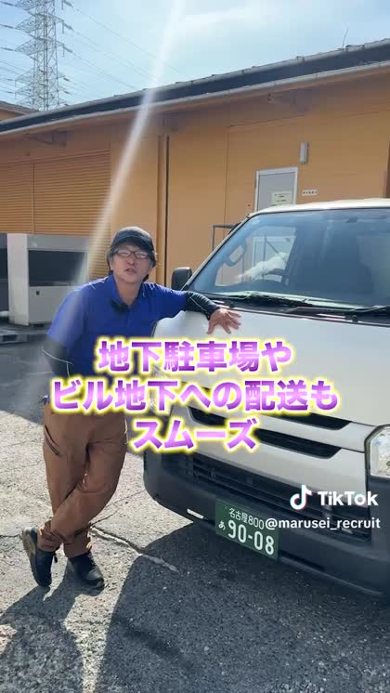 | ① 撮影指示  場所:トラックの荷台の横  フォークリフトで積み込んでいる様子を背景に話す。  参考動画 0:36  ② セリフ/テロップ  セリフ:積み降ろしはフォークリフト。手積み手降ろしはゼロ  テロップ:手積み手降ろしゼロ | 3 秒  0:07  〜0:10  累計  0:10
C-05  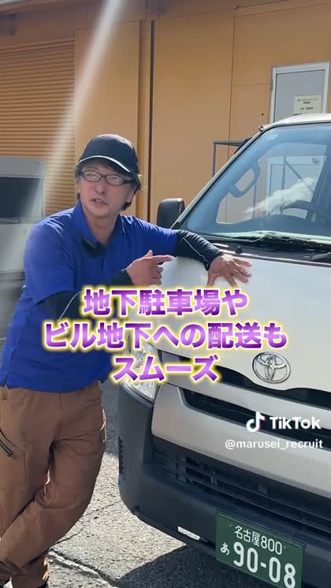 | ① 撮影指示  場所:フォークリフトの横  ドライバーBに切りかえ。  参考動画 0:38  ② セリフ/テロップ  セリフ:フォークの経験がなくても大丈夫です | 3 秒  0:10  〜0:13  累計  0:13
C-06  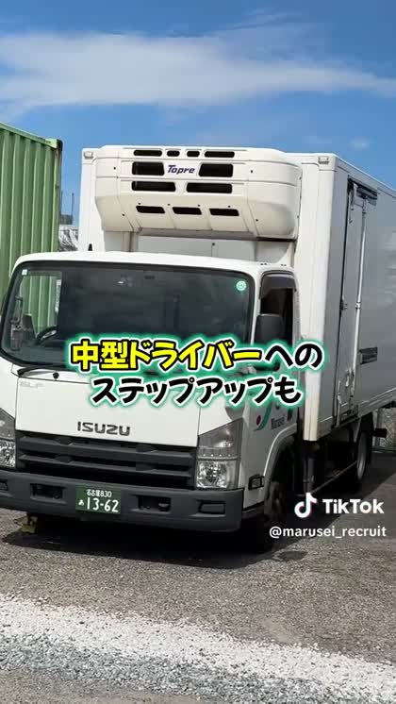 | ① 撮影指示  場所:新しいトラックの前  トラックをなでるように手で示す。  参考動画 0:18  ② セリフ/テロップ  セリフ:乗るのは、納車したばかりの新しいトラック  テロップ:新車も続々導入 | 3 秒  0:13  〜0:16  累計  0:16
企画002 手積み手降ろしゼロの10トンドライバー C-07〜C-09
画面/絵 | 内容&セリフ | 時間
C-07  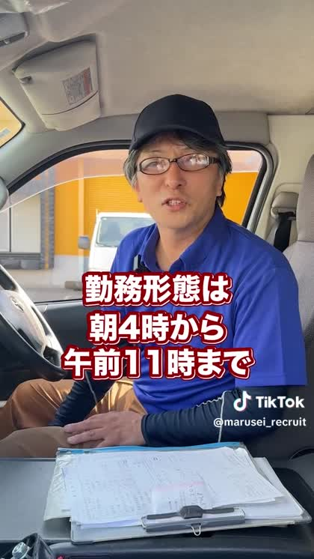 | ① 撮影指示  場所:運転席(停車中)  運転席に座って話す。  参考動画 0:10  ② セリフ/テロップ  セリフ:仕事は関東の企業を回って、プラスチックの集荷と配送 | 3 秒  0:16  〜0:19  累計  0:19
C-08  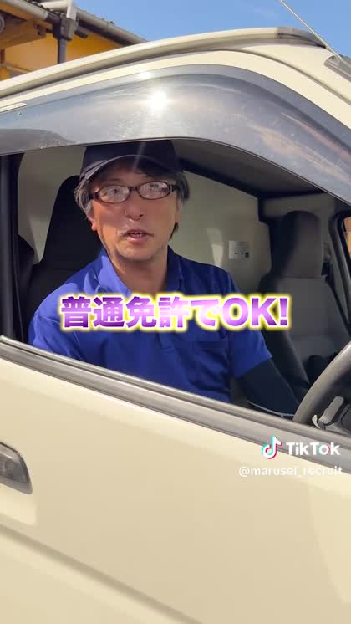 | ① 撮影指示  場所:運転席(停車中)  指を折って数える。  参考動画 0:15  ② セリフ/テロップ  セリフ:多い日は1日5〜6件。遠い日は2件くらい | 3 秒  0:19  〜0:22  累計  0:22
C-09  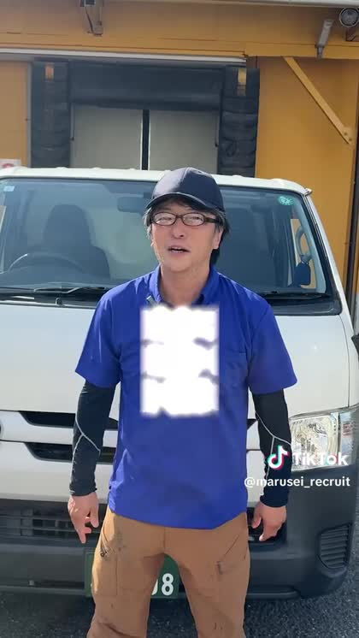 | ① 撮影指示  場所:工場の駐車場  ドライバーCに切りかえ。  参考動画 0:45  ② セリフ/テロップ  セリフ:朝8時から夕方5時まで  テロップ:8:00〜17:00 | 3 秒  0:22  〜0:25  累計  0:25
企画002 手積み手降ろしゼロの10トンドライバー C-10〜C-12
画面/絵 | 内容&セリフ | 時間
C-10  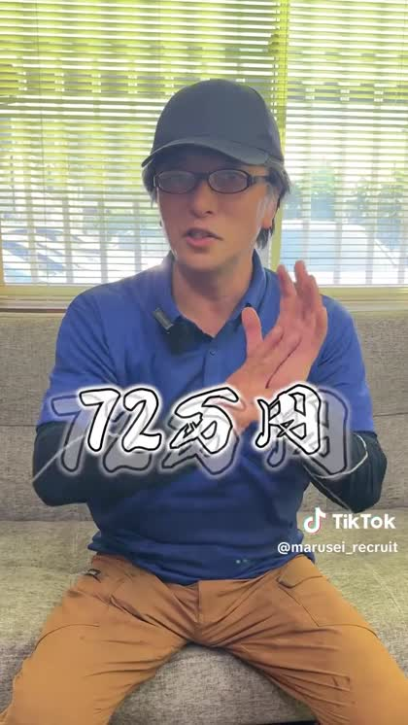 | ① 撮影指示  場所:工場の駐車場  カメラに近づく。  参考動画 0:24  ② セリフ/テロップ  セリフ:給料は月給32万〜40万円(要確認)  テロップ:月給32万〜40万円 | 3 秒  0:25  〜0:28  累計  0:28
C-11  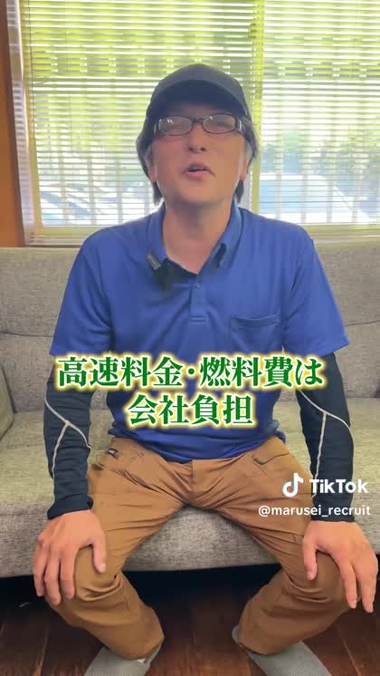 | ① 撮影指示  場所:工場の前  休みについて話す。  参考動画 0:32  ② セリフ/テロップ  セリフ:休みは日曜ともう1日の、週休2日です | 3 秒  0:28  〜0:31  累計  0:31
C-12  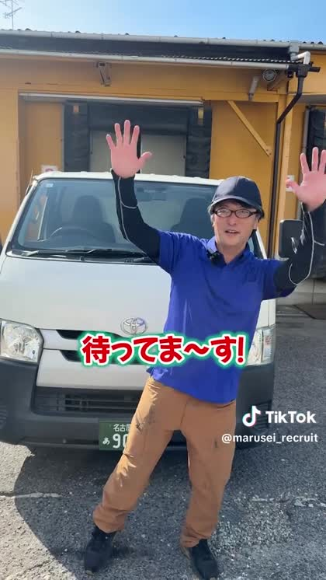 | ① 撮影指示  場所:トラックの前  3人並んで、手を振る。  参考動画 0:48  ② セリフ/テロップ  セリフ:ちょっとでも興味があれば、プロフィールのリンクから! | 3 秒  0:31  〜0:34  累計  0:34

